UNIVERSIDAD DE ANTIOQUIA

FACULTAD DE INGENIERÍA

ACTAS DEL TRABAJO FINAL

PROYECTO APLICACIÓN WEB MUSICAL

CURSO: ALGORITMOS Y PROGRAMACIÓN

DOCENTE: CINDY NATALLY ESTRADA JIMENEZ

INTEGRANTES:
KATHERINE JARAMILLO
LEYDY JOHANA PEÑATES HERRERA
YULIANA GIRALDO ÁLVAREZ

MEDELLIN
2026

ACTA 1. ENTENDIMIENTO Y COMPROMISO

Proyecto | Vibra Musical
Fecha | 30/10/2026
Hora y medio | 2:00 pm vía reunión por Google meet.
Integrantes | 1. Katherine Jaramillo  2. Leydy Johana Peñates Herrera  3. Yuliana Giraldo Alvarez
Persona que elabora el acta | Katherine Jaramillo

1. Objetivo de la reunión
Dejar claros los propósitos del trabajo final, revisar lo que solicita la actividad y establecer un compromiso común entre las integrantes. La intención es que todas tengamos claro qué vamos a desarrollar, cómo esperamos organizarnos y qué debemos aportar para cumplir con la entrega.
2. Descripción general del proyecto
Como equipo acordamos desarrollar una aplicación web de música, pensada para que los usuarios puedan descubrir y explorar canciones, artistas y géneros musicales desde un mismo espacio. La aplicación ofrecerá una experiencia sencilla e interactiva, en la que se podrá consultar información musical, aplicar filtros y acceder a funciones de entretenimiento relacionadas con los datos disponibles. El nombre definitivo de la aplicación será: BEATFLOW.
El desarrollo se realizará siguiendo las indicaciones del trabajo final enviado por la docente del curso.
3. Objetivos comunes
- Desarrollar una aplicación musical funcional, clara y fácil de utilizar, que permita explorar canciones, artistas y géneros musicales.
- Aplicar los conceptos vistos durante el curso, procurando que todas las integrantes comprendan el código y las decisiones tomadas.
- Organizar el trabajo y cumplir los compromisos y fechas acordados.
- Mantener una comunicación respetuosa y constante durante el desarrollo.
- Entregar los archivos, la documentación y el repositorio de acuerdo con las indicaciones de la docente.

4. Compromisos y expectativas
Cada integrante se compromete a participar activamente, cumplir las tareas que le sean asignadas, informar oportunamente si tiene alguna dificultad y apoyar al resto del equipo cuando sea necesario. También acordamos revisar en conjunto los avances importantes y no dejar toda la responsabilidad del proyecto en una sola persona.
Esperamos que el trabajo nos permita fortalecer nuestros conocimientos de programación, aprender a trabajar de manera organizada y obtener un resultado del que todas podamos sustentar durante la asesoría.
5. Acuerdos
- Las decisiones importantes se conversarán entre todas y se procurará llegar a acuerdos.
- Los avances y archivos del proyecto se compartirán con el equipo para que todas puedan revisarlos.
- Cualquier cambio en las tareas, fechas o alcance del proyecto se informará y acordará entre las integrantes.
- Todas debemos conocer de manera general el funcionamiento de la aplicación y estar preparadas para explicar el trabajo realizado.
6. Aprobación
Después de revisar los puntos anteriores, las integrantes manifiestan que comprenden el propósito del proyecto y están de acuerdo con los compromisos establecidos en esta acta.

Nombre: KATHERINE JARAMILLLO FLOREZ.  Firma: 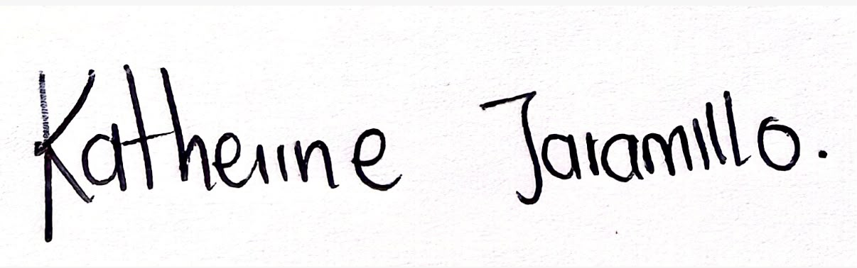 | Nombre: LEYDY JOHANA PEÑATES HERRERA  Firma: 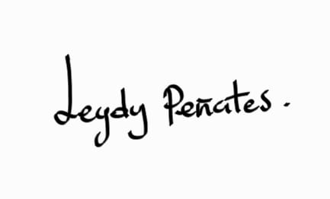 | Nombre: YULIANA GIRALDO ALVAREZ  Firma: 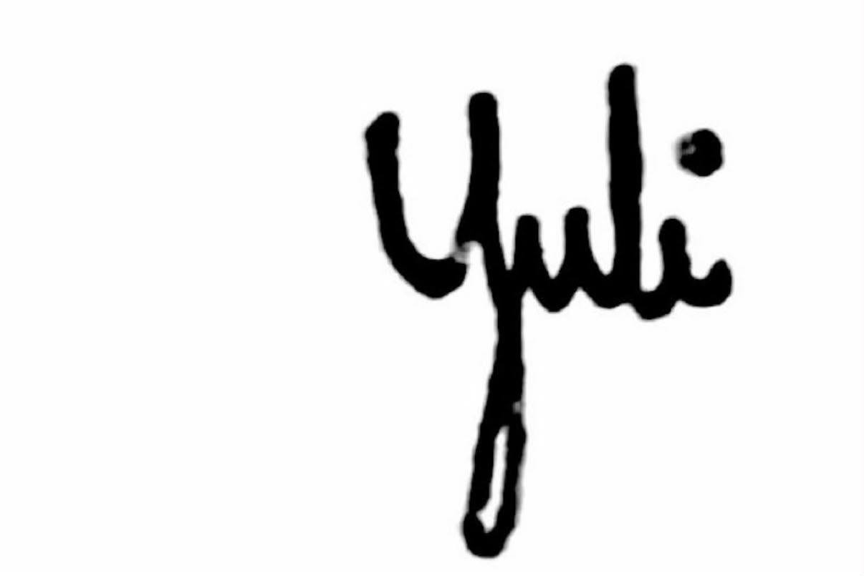

ACTA 2. COLABORACIÓN Y ACUERDOS DE TRABAJO

Proyecto | Vibra Musical
Fecha | 02/11/2026
Hora y medio | 2:50 pm vía reunión por Google meet.
Integrantes | 1. Katherine Jaramillo  2. Leydy Johana Peñates Herrera  3. Yuliana Giraldo Alvarez
Persona que elabora el acta | Katherine Jaramillo

1. Objetivo
Definir la forma en que vamos a trabajar como equipo, los medios que utilizaremos para comunicarnos y los acuerdos que nos ayudarán a mantener una buena organización durante el desarrollo del proyecto.
2. Comunicación y reuniones
- Canal principal de comunicación: Grupo de WhatsApp.
- Medio para reuniones: El medio escogido para las reuniones fue la plataforma de Google meet.
- Frecuencia de las reuniones: Mínimo 2 veces por semana para aclarar dudas entre las integrantes del grupo
- Cuando un integrante no pueda asistir, deberá avisar con anticipación y ponerse al día con los acuerdos y avances.
- Los mensajes relacionados con tareas, fechas y decisiones importantes deberán ser claros para evitar confusiones.
3. Forma de trabajo
El equipo trabajará de manera colaborativa. Las tareas se distribuirán procurando que la carga de trabajo sea equilibrada y teniendo en cuenta las habilidades e intereses de cada persona. Aunque cada integrante tenga actividades asignadas, los avances importantes se compartirán para que todas puedan conocerlos y hacer observaciones.
- Cada integrante deberá informar cómo va con sus actividades y avisar a tiempo si encuentra algún inconveniente.
- Los archivos se organizarán en las carpetas acordadas y se evitará trabajar sobre versiones diferentes sin comunicarlo.
- Antes de integrar cambios al proyecto, se revisará que funcionen y que no afecten el trabajo realizado por las demás.
- Se respetarán las opiniones y propuestas de todas las integrantes.

4. Toma de decisiones y resolución de desacuerdos
Las decisiones sobre el desarrollo, diseño, datos y organización del proyecto se tomarán mediante conversación y acuerdo entre las integrantes. Si se presentan diferencias, primero se escucharán las razones de cada persona y se buscará una solución que beneficie el avance del trabajo.
Si el desacuerdo continúa, se realizará una reunión para revisar el problema y dejar por escrito la decisión acordada. Cuando el equipo no logre resolver la situación, podrá solicitar orientación o mediación de la docente.
5. Incumplimiento de compromisos
Si una integrante no cumple una tarea o una fecha acordada, deberá explicar la situación al equipo y proponer una nueva fecha o una forma de ponerse al día. Si los incumplimientos se repiten, el equipo conversará formalmente con la persona, revisará los compromisos y dejará constancia de los acuerdos. Cualquier medida relacionada con la continuidad o participación de un integrante deberá tratarse con respeto, escuchando a la persona involucrada y consultando a la docente cuando sea necesario. El equipo no tomará decisiones arbitrarias ni excluirá a alguien sin revisar previamente la situación.
6. Modificación de los acuerdos
Esta acta podrá modificarse cuando todas las integrantes estén de acuerdo y exista una razón relacionada con las necesidades del proyecto. Los cambios deberán comunicarse a todo el equipo.
7. Aprobación
Las integrantes manifiestan que conocen y aceptan las reglas de colaboración descritas, y se comprometen a cumplirlas durante el desarrollo del trabajo.
Nombre: KATHERINE JARAMILLLO FLOREZ.  Firma: | Nombre: LEYDY JOHANA PEÑATES HERRERA  Firma: | Nombre: YULIANA GIRALDO ALVAREZ  Firma:

ACTA 3. RESPONSABILIDADES Y DISTRIBUCIÓN DE TAREAS

Proyecto | Vibra Musical
Fecha | 05/11/2026
Hora y medio | 08:00 pm vía reunión por Google meet.
Integrantes | 1. Katherine Jaramillo  2. Leydy Johana Peñates Herrera  3. Yuliana Giraldo Alvarez
Persona que elabora el acta | Leydy Johana Peñates Herrera

1. Objetivo
Asignar las actividades del proyecto de manera equilibrada, definir qué debe entregar cada integrante y establecer un compromiso de seguimiento. La distribución busca que todas aportemos una cantidad similar de tiempo y que las tareas se complementen.
2. Criterio de distribución equitativa
De acuerdo con las indicaciones del trabajo final, el equipo está conformado por tres estudiantes. Para distribuir el esfuerzo de forma equilibrada, se propone que cada integrante aporte aproximadamente 16 horas y 40 minutos. Esta distribución es una referencia de trabajo: las horas podrán ajustarse de común acuerdo según las necesidades, procurando que la carga total siga siendo justa para todas.
Integrante | Dedicación estimada | Responsabilidad principal | Entregables
Katherine Jaramillo | 16 h 40 min | Preparación de datos musicales y documentación técnica: búsqueda y descripción de la fuente, revisión del archivo original, limpieza de la información de canciones, artistas y géneros, y registro de las transformaciones. | Fuente de datos musicales identificada; apoyo en limpieza. ipynb y datos.csv; descripción de variables como canciones, artistas, géneros u otros campos disponibles; aportes a requisitos y documentación.
Leydy Johana Peñates Herrera | 16 h 40 min | Desarrollo de la aplicación: estructura principal, navegación, identidad visual, página de inicio y página Explorar para consultar y filtrar la información musical. | Código de app.py; página Inicio; componentes de Explorar con filtros y visualizaciones de información musical; pruebas de funcionamiento.
Yuliana Giraldo Alvarez | 16 h 40 min | Desarrollo de funcionalidades interactivas: diseño de un juego o reto musical relacionado con los datos, página Mis datos, pruebas y apoyo en el manual de usuario. | Página Jugar con preguntas o retos basados en la información musical; página Mis datos con el historial y resultados del usuario; manual de usuario y evidencias de pruebas.

Importante: la asignación anterior es una propuesta inicial para repartir las tareas. No significa que cada persona trabaje exclusivamente en esa parte. Las tres integrantes deberán revisar el proyecto completo, apoyar las tareas que lo requieran y comprender el código para participar en la asesoría y sustentación.
3. Actividades compartidas
- Definir el nombre, propósito, logo y estilo visual de la aplicación musical.
- Revisar que el conjunto de datos tenga más de 1.000 registros originales y que la versión procesada quede guardada en la ubicación indicada.
- Revisar los requisitos funcionales y no funcionales, el cronograma, el presupuesto y el plan de versionado.
- Probar las cuatro páginas de la aplicación y verificar que los botones, filtros, gráficos y navegación funcionen correctamente.
- Revisar el repositorio de GitHub, la organización de carpetas y los archivos antes de la entrega.
- Prepararse conjuntamente para la asesoría y la sustentación; todas deben poder explicar las decisiones y el funcionamiento general del programa.

4. Criterios para revisar el trabajo
- La tarea cumple con lo solicitado en las instrucciones del trabajo final.
- El archivo o funcionalidad se encuentra guardado y disponible para el resto del equipo.
- El código está organizado y puede ser explicado por quien lo desarrolló y por los demás integrantes.
- Los avances se prueban antes de considerarse terminados.
5. Aceptación de responsabilidades
Cada integrante declara que conoce las actividades que se le asignan, acepta la dedicación estimada y se compromete a cumplir con los plazos y entregables acordados. También acepta apoyar las actividades compartidas y participar en las reuniones, asesoría y sustentación.

Nombre: KATHERINE JARAMILLLO FLOREZ.  Firma: | Nombre: LEYDY JOHANA PEÑATES HERRERA  Firma: | Nombre: YULIANA GIRALDO ALVAREZ  Firma:

